МЕТОДИЧНА РОЗРОБКА
заняття гуртка технічна творчість молодших школярів.

Група 2 року навчання

Дата та місце проведення:лабораторія для занять гуртка

ТЕМА: Виготовлення моделі гоночного автомобіля з резиновим двигуном.
МЕТА: Закріпити та розширити знання про автомобілебудування одержані гуртківцями в школі та озброїти їх новими; удосконалити набуті та розвивати нові загальнотрудові та спеціальні вміння і навички учнів; виховувати в гуртківців наполегливість у досягненні мети, почуття відповідальності за виконувану роботу та бережливе ставлення до інструменту, матеріалів і енергетичних ресурсів.
Забезпечення заняття: прилади , інструменти , матеріали та обладнання лабораторії:
на робочому місці кожного гуртківця повинні бути порожні
упаковки з-під кетчупу, гірчиці, куски дроту, пінопласту,
пластику, резинова нитка.

І. Організаційна частина.

1. Перевірка присутніх та стану готовності їх до заняття.
(перевіряється забезпечення гуртківців інструментами, матеріалами
для виконання роботи ).
- Призначення чергових.
(призначаються чергові учні, які будуть при необхідності
допомагати керівнику гуртка ).

ІІ. Перевірка засвоєння гуртківцями пройденого матеріалу ( бесіда).
Основні питання для бесіди:
1.Які види транспорту ви знаєте? (наземний, повітряний, морський і т.п.)
2.Які види наземного транспорту ви знаєте? ( автомобільний, залізничний,
гужовий, мотоциклетний, велосипедний).
3.Чим відрізняються всі ці види транспорту?
4.Що ви знаєте про автомобілі?
5.Які бувають автомобілі?
6.Які види спорту пов”язані з автомобілями
7.Як впливають автомобілі на природу?
8.Чому потрібно дбати про охорону довкілля?

ІІІ.Актуалізація нових знань.
Тема сьогоднішнього нашого заняття – автомобіль і його значення
для життєдіяльності людини і будемо виготовляти модель
гоночного автомобіля з резиновим двигуном (на розтягування)

ІV.Пояснення нового матеріалу.
Основні питання теми:
1.Яку модель ми будемо виготовляти? Показ готового виробу.
2.Які матеріали використовуватимемо? Чому?
3.Зачитування опису виготовлення моделі. Після зачитування потрібно
роздати по 1 екземпляру на робоче місце.

Модель гоночного автомобіля з резиновим двигуном
Для виготовлення моделі автомобіля знадобляться порожні упаковки від харчових продуктів ( кетчуп, гірчиця і т.п.), куски пінопласту, куски дроту. Корпус автомобіля виготовляється з банки з-під кетчупу. Колеса можна зробити з банок з-під гірчиці (передні з пробок, а задні з банок). Всередині колеса заповнюються пінопластом (щоб трималися осі ). Передня вісь пряма, а задня з вигином посередині кільцеподібної форми для закріплення резиномотора. Складають модель так. В передній частині корпуса робимо наскрізний отвір для передніх коліс. Вставляємо вісь і надіваємо колеса. Так само в задній частині зробимо наскрізний отвір, вставимо вісь і надінемо задні колеса. Оформлення зовнішнього вигляду на свою фантазію. На задню вісь закріплюємо резиномотор на розтягування. Другий кінець закріплюємо в передній частині. Автомобіль готовий. Коли модель поставити на підлогу і кілька метрів проїхати назад, то резина накрутиться на задню вісь. Якщо модель відпустити, то вона проїде кілька метрів вперед. При виготовленні моделі необхідно дотримуватись всіх правил техніки безпеки. Зовнішній вигляд на фото.

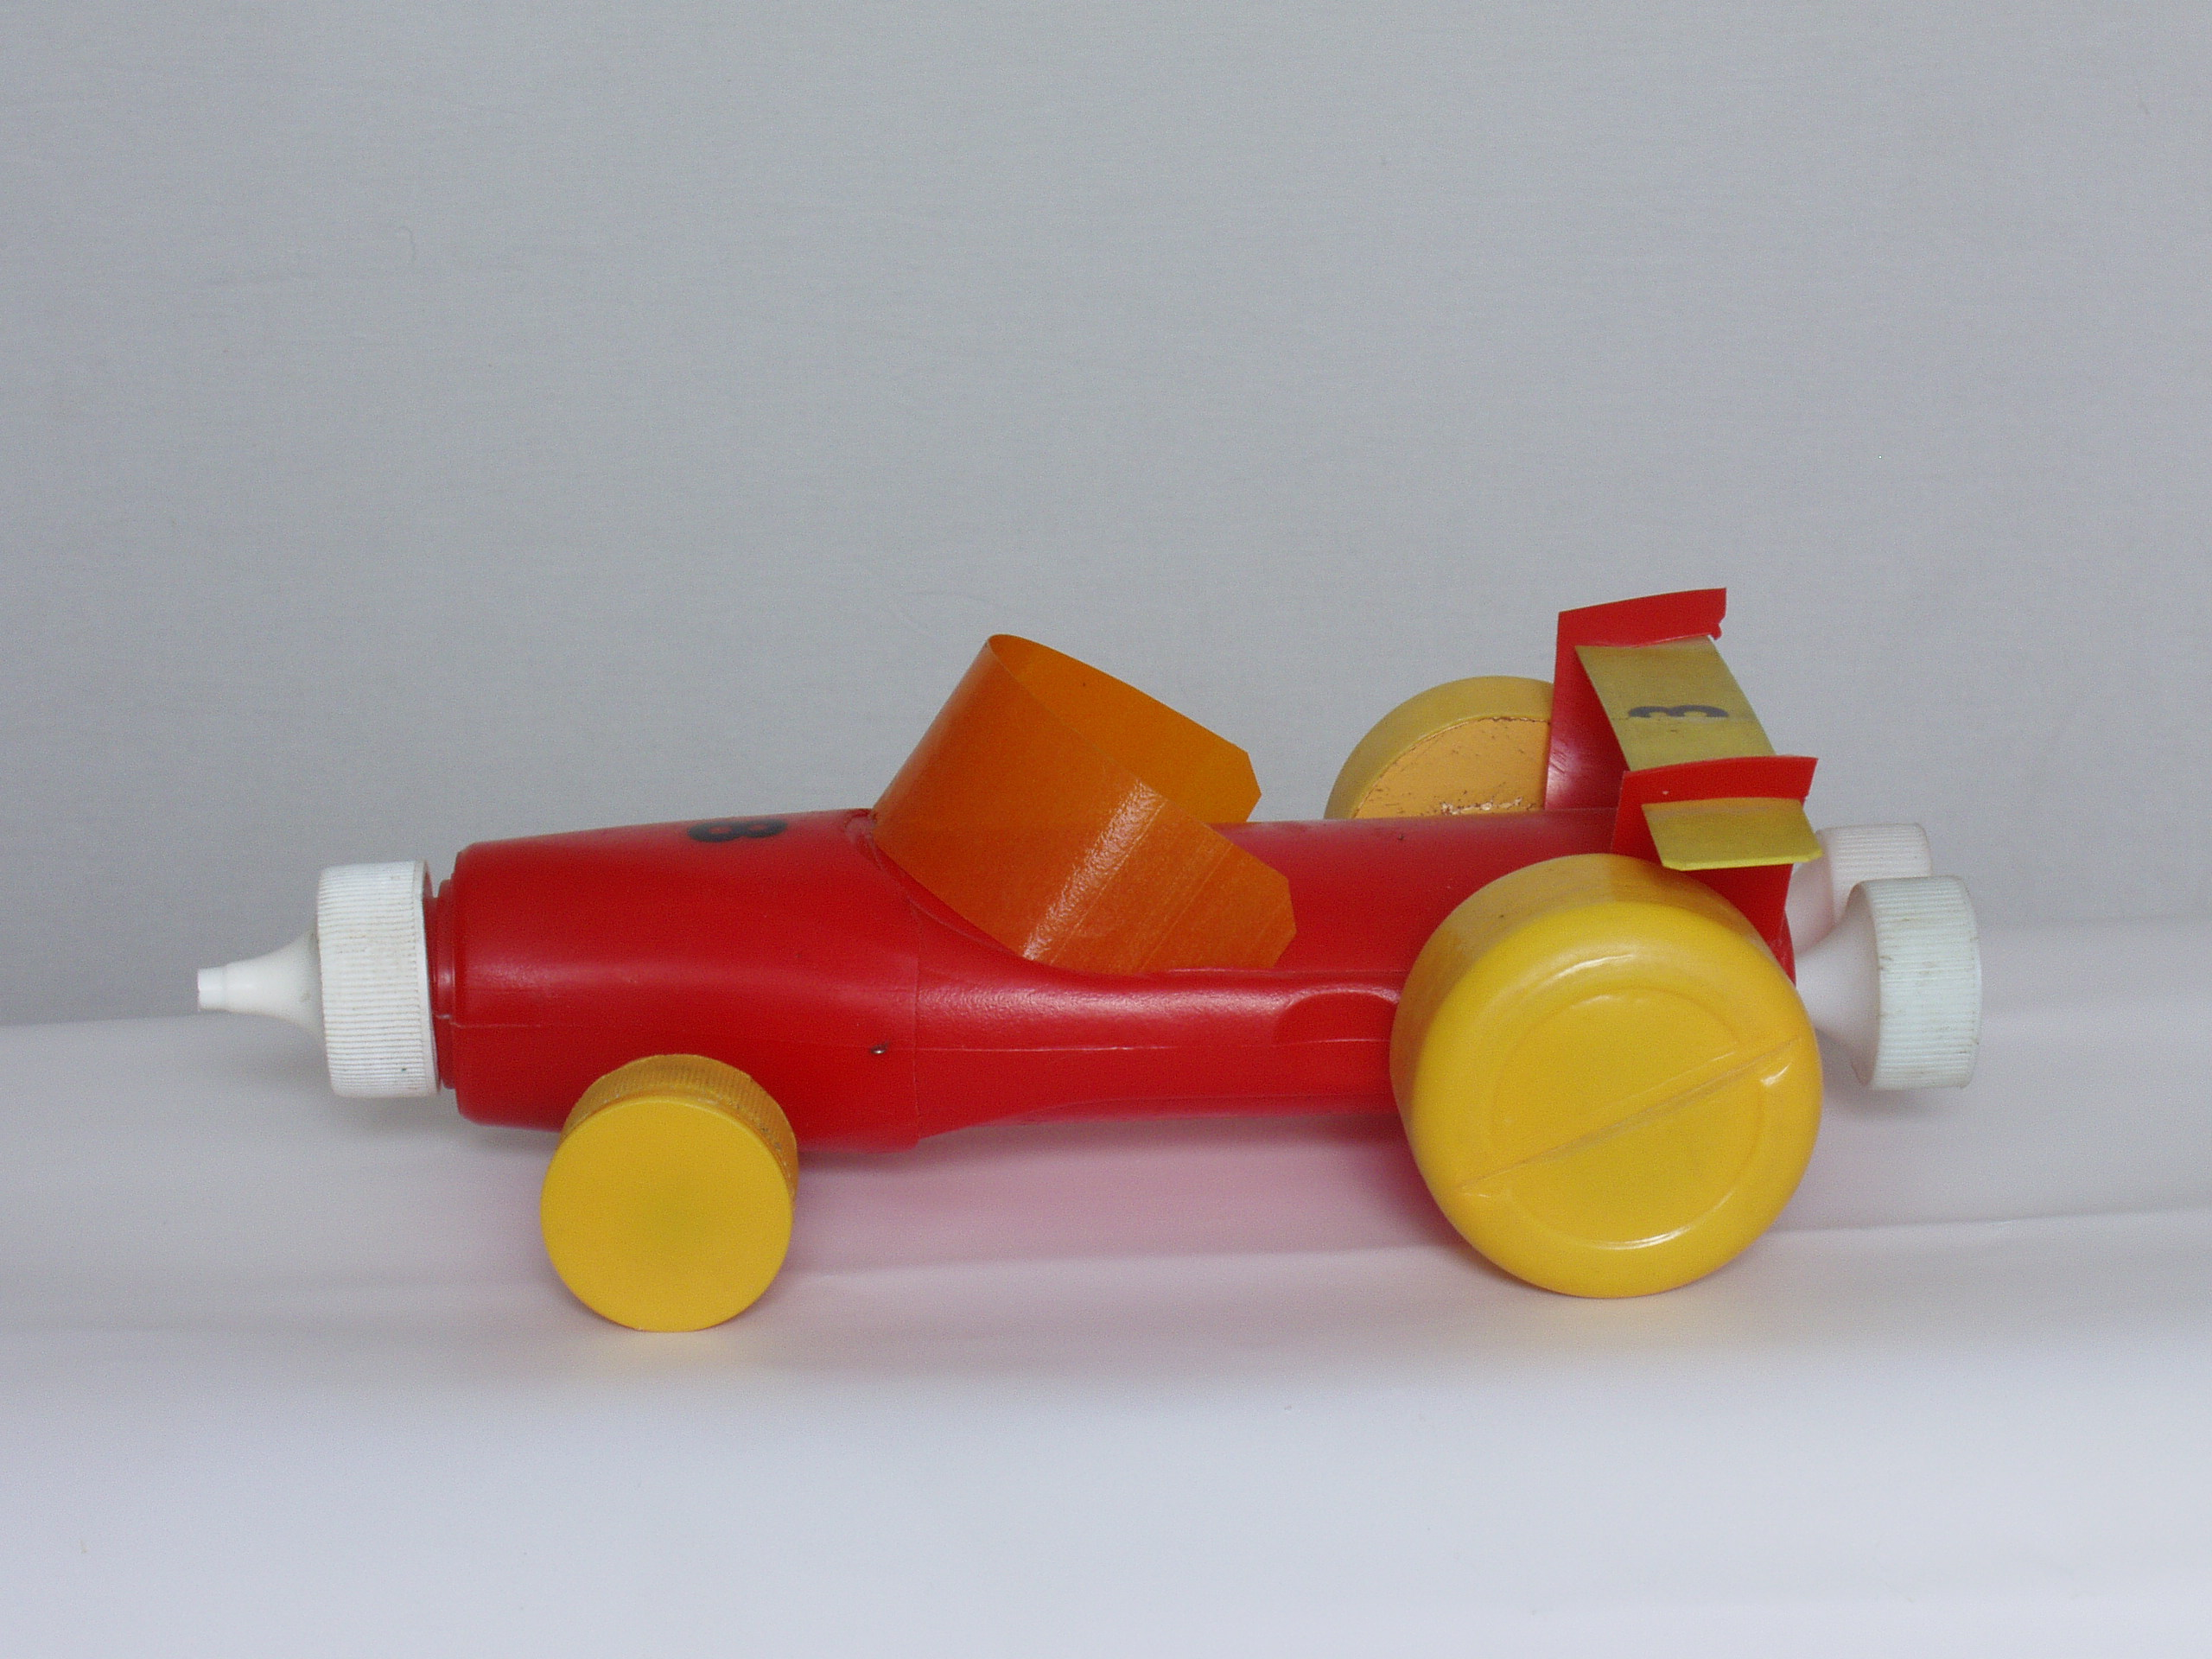
V. Практична робота.

- Вступний інструктаж:
а) призначення деталі (колеса, кузов, осі, резиномотор)
б) основні прийоми та послідовність виготовлення деталі (колеса, кузов, осі, резиномотор) - згідно опису.
в) правила безпеки праці під час виконання деталі ( нагадуємо правила користування ножем, ножицями, кусачками, плоскогубцями).
г) основні прийоми контролю правильності виконання деталі (контроль за якістю виконання роботи).
- Самостійна робота гуртківців.
Гуртківці приступають до самостійного виготовлення автомобіля. В процесі
роботи керівник гуртка повинен постійно контролювати дотримання дітьми
правил безпечної праці і якості виконання роботи.
(під час самостійної роботи може звучати функціональна музика)
3.Поточний інструктаж:
Демонстрація характерних помилок при виконанні деталі , вузла , виробу та методів їх усунення. (в процесі роботи над виготовленням моделі).
4.Заключний інструктаж:
а) аналіз помилок гуртківців, загальна оцінка роботи учнів;
б) аналіз стану безпеки праці під час виконання деталі , вузла , виробу.

VІ. Заключна частина.

1. Закріплення знань гуртківців (бесіда).
Основні питання для бесіди:
а) Які види транспорту екологічно чисті, а які ні?
б) чому потрібно конструювати автомобілі, які не забруднюють
повітря?
в) чому потрібно охороняти природу?
г) як ви охороняєте довкілля?
2.Рекомендації щодо самостійного опрацювання питань пов”язаних з
темою заняття
(опрацювання книжки Олександра Троценка «Автомобіль своїми руками». Київ. «Молодь» 1989.
3.Підведення підсумків заняття.(виставка готових виробів і оцінювання).
4.Проведення змагань з виготовленими моделями.
5.Прибирання гуртківцями робочих місць.
6.Вихід з лабораторії , наголошення правилах безпечного поводження на
вулиці під час дороги додому

Керівник гуртка: Олесневич І.М.

